УТВЕРЖДЕНА
распоряжением
администрации города
от __________ № ______

СХЕМА
расположения земельного участка
на кадастровом плане территории

Условный номер земельного участка
Площадь участка: 6237 кв. м
Обозначение характерных точек границ | Координаты, м
 | X | Y
1 | 633367,83 | 91947,51
2 | 633418,06 | 91910,73
3 | 633435,01 | 91933,98
4 | 633446,61 | 91950,70
5 | 633462,88 | 91974,65
6 | 633464,95 | 91977,05
7 | 633462,92 | 91978,52
8 | 633465,42 | 91982,14
9 | 633467,33 | 91980,76
10 | 633474,14 | 91991,13
11 | 633423,26 | 92028,39
12 | 633407,52 | 92006,14
13 | 633366,67 | 91948,36
1 | 633367,83 | 91947,51
Система координат: МСК 167 (зона 4)
Кадастровый квартал: 24:50:0100215
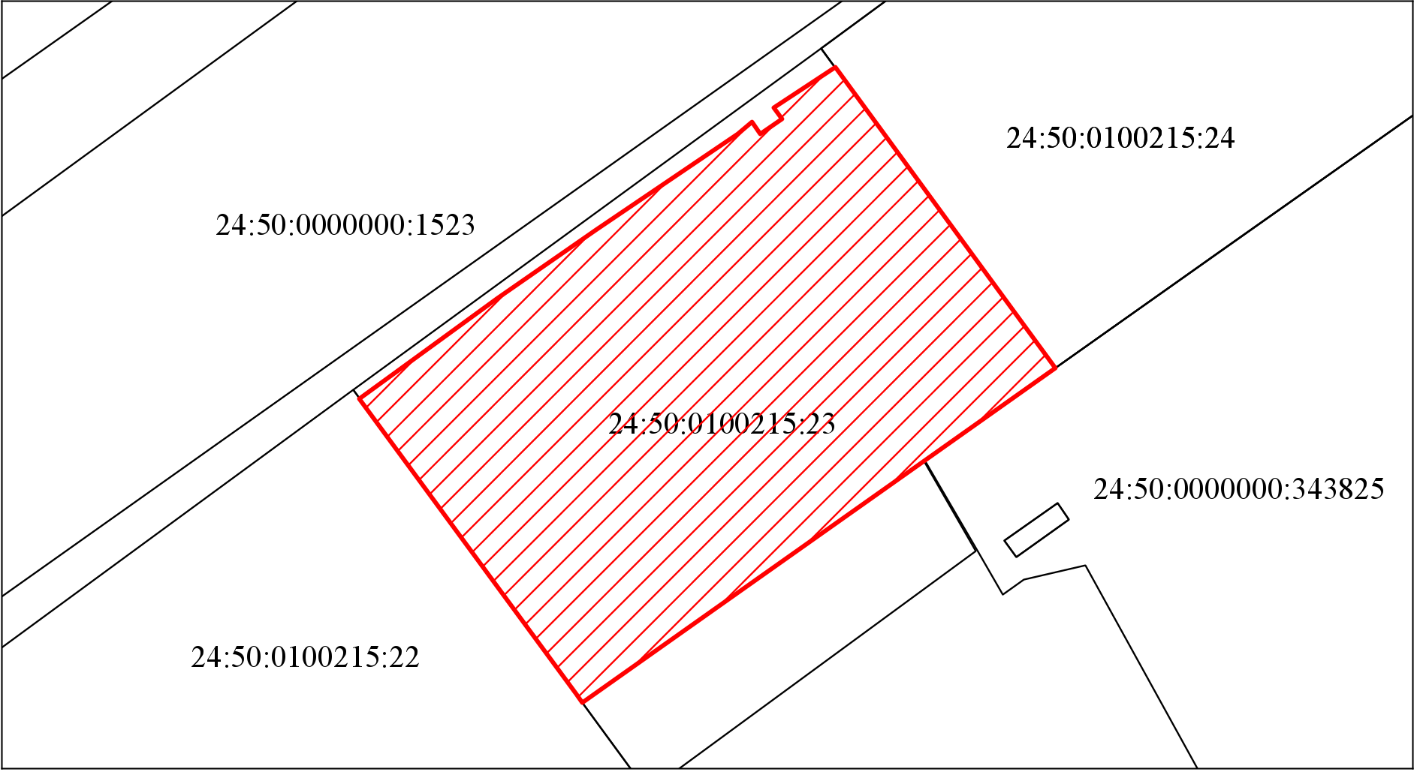
Масштаб 1:1500
 Условные обозначения:

— испрашиваемый земельный участок

